Здравствуйте, дорогие учащиеся и родители 2 класса.
В связи с последними событиями, продолжаем заниматься дистанционно. Исходя из моих личных технических возможностей, предлагаю следующие формы работы: я письменно объясняю новый материал, вы дома, самостоятельно, его закрепляете в тетради, и высылаете фотографию мне на почту или VK .
Каждую неделю на сайте школы выкладывается ОДИН файл для каждой параллели обучающихся.
Задание выдается на неделю вперед и сдается ДО СУББОТЫ ВКЛЮЧИТЕЛЬНО. Воскресенье – задание не принимается, преподаватель подводит итоги успеваемости и отсылает отчет в учебную часть школы.
Особое обращение к родителям. Пожалуйста, контролируйте процесс своевременной отправки домашнего задания. По просьбе многих родителей я не загружаю учащихся online занятиями. Поэтому прошу обеспечить детям доступ к школьному сайту и хранящимся там учебным материалам: таблицам и пособиям по предмету «сольфеджио» (если у вашего ребёнка его нет в напечатанном варианте).
С уважением, Людмила Станиславна Луценко.
Адрес моей электронной почты для отправки заданий на проверку: lutsenko.lyudmila@mail.ru, Viber, WhatsApp,VK . Мой телефон 8 (952) 326-77-07
Страница для связи в социальных сетях - https://vk.com/id141108459 (Lyuda Lutsenko)
5 учебная неделя IV четверти (04 – 09.05.20)
Тема урока: Закрепление пройденного.
Повторение пройденного материала в 2019/20 учебном году.

1. Дорогие ребята! Прежде всего, давайте разберёмся с домашним заданием. В некоторых работах встречались небольшие неточности. Поэтому, давайте посмотрим в свою тетрадь, сравним с правильным вариантом выполнения задания и исправим ошибки, если они есть.
Вот – «ракоход», пятое задание прошлого урока и то, что у вас должно получиться:
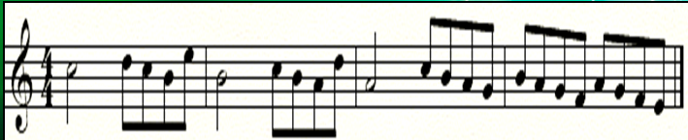
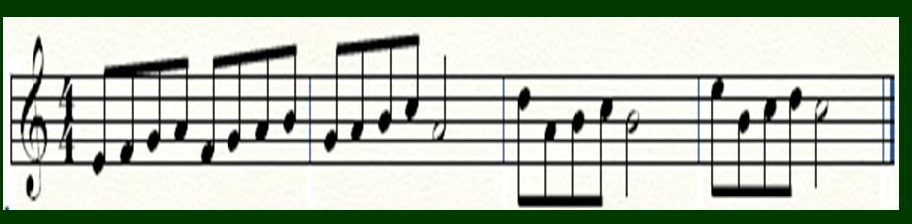
2. Ещё одно задание на определение размеров.
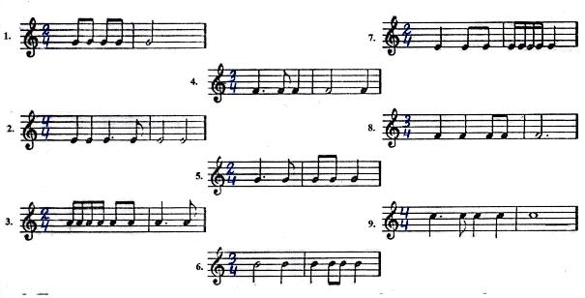
3. Перед вами незаконченная секвенция. Определите её направление и шаг. Продолжите секвенцию.
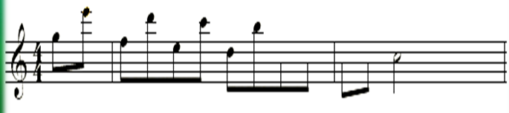

4. У нас получилась нисходящая секвенция с секундовым шагом. А теперь сравните с правильным ответом:

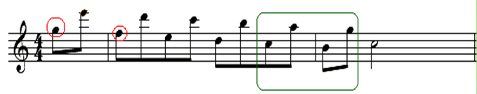
5. Перед вами – фрагмент мелодии, в которой ритм записан полностью, а в мелодии отсутствуют некоторые звуки. При помощи таблицы, в которой указано направление дальнейшего движения мелодии и интервал, на который мелодия движется, попробуйте её дописать.
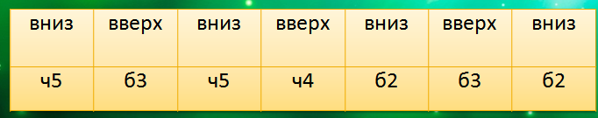
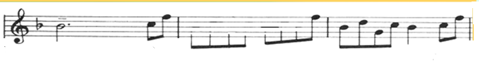
6. Сделали? Получилось? А теперь посмотрим на правильный ответ. Он выделен в тексте мелодии пьесы красным прямоугольником.
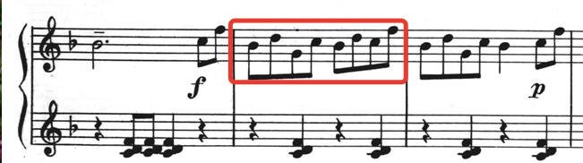

7. А теперь, ребята, давайте вспомним, что такое параллельные тональности. ПАРАЛЛЕЛЬНЫЕ ТОНАЛЬНОСТИ – это тональности, у которых одинаковые ключевые знаки ( например: до мажор – ля минор без знаков; соль мажор – ми минор имеют при ключе фа#).
Обратите внимание, что между тониками параллельных тональностей образуется интервал малая терция (это – 3 полутона). Помните, если мы ищем мажорную тонику, то малую терцию строим вверх, а если ищем параллельный минор – малая терция вниз.
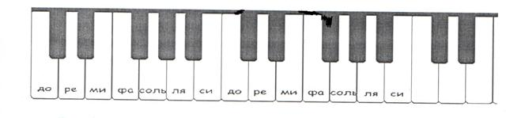
8. Заполните таблицу в недостающих местах парами параллельных тональностей.
До мажор |  | Фа мажор |  | Ре мажор
ля минор | ми минор |  | соль минор

ДОМАШНЕЕ ЗАДАНИЕ:
9. Расставьте тактовые черты:
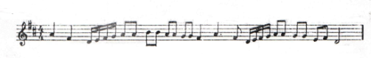
10. Поставьте под вопросительными знаками паузы нужной длительности, чтобы такт соответствовал размеру 2/4
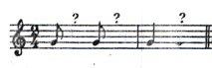
11. Сфотографируйте задания 8., 9. и 10. Отправьте мне на проверку.

